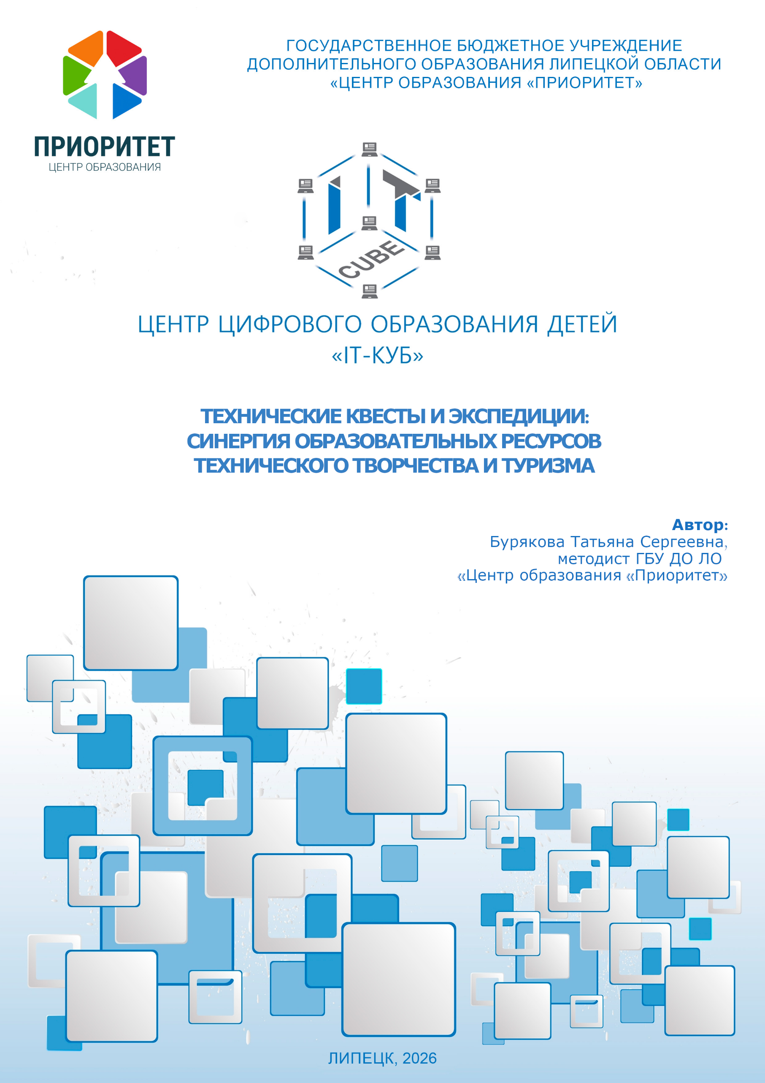

Т.С. Бурякова
Методист
ГБУ ДО ЛО «Центр образования «Приоритет»
Липецк (Россия)

ТЕХНИЧЕСКИЕ КВЕСТЫ И ЭКСПЕДИЦИИ:
СИНЕРГИЯ ОБРАЗОВАТЕЛЬНЫХ РЕСУРСОВ
ТЕХНИЧЕСКОГО ТВОРЧЕСТВА И ТУРИЗМА

Аннотация. В статье представлен инновационный подход в дополнительном образовании детей – интеграция технического творчества и активной туристско-экспедиционной деятельности, позволяющая развивать у обучающихся инженерное мышление, формировать у них целостное представление о современных технологиях и об окружающей среде, а также навыки проектирования и конструирования. Статья будет интересна педагогам дополнительного образования, методистам и руководителям учреждений дополнительного образования.
Ключевые слова: дополнительное образование, техническое творчество, конвергенция, синергия, междисциплинарность

T.S. Buryakova
Methodist
GBU DO LO « Education «Center Priority»
Lipetsk (Russia)

TECHNICAL QUESTS AND EXPEDITIONS:
SYNERGY OF EDUCATIONAL RESOURCES
OF TECHNICAL CREATIVITY AND TOURISM

Abstract. The article presents an innovative approach in the additional education of children – the integration of technical creativity and active tourism and expedition activities, which allows students to develop engineering thinking, form a holistic view of modern technologies and the environment, as well as design and construction skills. The article will be of interest to teachers of additional education, methodologists and heads of institutions of additional education.
Key words: additional education, technical creativity, convergence, synergy, interdisciplinarity

В соответствии с Концепцией развития дополнительного образования детей до 2030 года целью дополнительного образования признается «создание условий для самореализации и развития талантов детей, а также воспитание высоконравственной, гармонично развитой и социально ответственной личности» [2]. В связи с этим особую актуальность приобретает конвергентный подход в образовании, который наиболее эффективен для воспитания всесторонне развитой личности обучающегося. Данному подходу свойственна интеграция различных областей знаний и междисциплинарность, что позволяет говорить не только о тесной взаимосвязи различных отраслей наук и их конвергенции, но и о синергии их возможностей в процессе интеграции [3].
Данная взаимосвязь особенно ярко прослеживается в рамках дополнительного образования детей, реализуемого преимущественно через дополнительные общеразвивающие программы, которые способны сформировать специалистов, готовых работать на стыке различных дисциплин и технологий.
В современном дополнительном образовании заметна тенденция к интеграции современных образовательных подходов, что способствует развитию у обучающихся креативности, инженерного и критического мышления. В настоящее время обладать широкими техническими знаниями, а также навыками работы с новейшими технологиями стало необходимостью для молодых специалистов. При этом возникает проблема практического применения обучающимися полученных в процессе обучения теоретических знаний. Недостаток практических навыков можно преодолеть путем внедрения современных интерактивных технологий в образовательный процесс.
Перспективным направлением в данной области являются технические квесты и экспедиции, объединяющие техническое творчество и туристическую активность обучающихся. Такая интеграция позволяет расширить образовательное пространство, предоставляет обучающимся возможность погрузиться в иные условия действительности, в которых происходит знакомство не только с отдельными учебными дисциплинами, но и их интеграция друг с другом и с культурным наследием региона. Важно отметить, что данные форматы не являются самостоятельными программами, а выступают организационно-педагогическими формами и методами реализации дополнительных общеразвивающих программ технической, туристско-краеведческой или естественнонаучной направленности.
Обучение техническому творчеству с использованием квестов и экспедиций постепенно становится мощным инструментом формирования компетентных и высокомотивированных кадров, обладающих не только высоким обучающим, но и воспитательным потенциалом. Такая интеграция способствует воспитанию у обучающихся патриотизма, развитию у них чувства сопричастности малой родине, привитию ценности созидательного труда и понимания приоритета духовного над материальным. Названные категории отмечены указом Президента РФ как традиционные российские духовно-нравственные ценности [1], что делает их особенно значимыми в процессе воспитания и формирования мировоззрения подрастающего поколения.
Внедрение технических квестов и экспедиций в сферу образования позволяет воспитать исследователя-практика, готового применять свои знания для решения реальных задач в любых условиях. Однако следует разграничивать понятия «квест» и «экспедиция».
В справочной и методической литературе под квестом подразумевается образовательная технология, при которой образовательные задачи реализуются через ролевую игру-путешествие, предполагающее решение цепочки задач в игровом формате с элементами соревнования. Данный метод позволяет эффективно привлекать обучающихся к активному процессу познания, раскрывать их творческие и инженерные способности, а также формировать навыки исследовательской и проектной работы. Такая трактовка определяет основные особенности технического квеста: геймификация, то есть применение элементов игрового дизайна в неигровом контексте [5], и интерактивность, для которой характерна быстрая обратная связь, динамичная смена деятельности. Данный способ организации образовательного процесса имеет ряд преимуществ: развитие оперативного мышления обучающихся, навыков работы в условиях дефицита времени, высокая мотивация, достигаемая через игровую вовлеченность.
Под технической экспедицией следует понимать выездное мероприятие исследовательского характера, целью которого является выполнение технического задания или реализация проекта. Данная технология более продолжительна по времени реализации, предполагает наличие гипотезы, методики сбора данных, требований к достоверности результатов. Это позволяет сформировать у обучающихся исследовательскую культуру, навыки проектной работы, развивать инженерное творчество и профессиональную ориентацию. Техническая экспедиция имеет исключительное преимущество перед квестом при формировании исследовательского мышления и получении реального опыта научной деятельности.
Технические квесты и экспедиции находятся на стыке технического образования и туризма, поэтому сочетают в себе элементы двух названных систем. Интеграция технического творчества и туристской активности в данных методах закрывает сразу несколько дефицитов современного воспитания. Во-первых, развитие профессиональных навыков в реальных или приближенных к ним условиям действительности, то есть осознанная работа обучающегося на результат. Во-вторых, эффективное формирование навыков командной работы, развитие критического мышления и эмоционального интеллекта, адаптивность к изменяющимся условиям среды, ограниченным ресурсам и времени. В-третьих, при применении «квестовой механики» и геймификации обучающийся видит конкретную цель своей деятельности, достигает конкретного результата, постигает смысл обучения.
Несомненны преимущества технических квестов или экспедиций перед традиционными формами обучения, однако для их воплощения требуется тщательная подготовка педагога и обучающихся. В этом процессе можно выделить несколько стадий: разработка сценария, подготовка материально-технической базы, подготовка инструктажей для обеспечения безопасности. При разработке сценария или легенды необходимо следовать педагогическим принципам доступности, связи теории с практической деятельностью, при этом не нарушая логику и связность построения сюжета. Важно продумать образовательные результаты, которых должны достигнуть участники по окончании квеста или экспедиции. Для оценки результатов можно использовать тесты и анкеты (лучше провести вводное анкетирование/ тестирование и итоговое, с целью выявления эффективности методики в динамике и получения более точных и объективных сведений). Этап подготовки материально-технической базы подразумевает проверку наличия необходимого для реализации мероприятия оборудования, его настройку, а также обязательной проверки наличия аптечки и ее содержимого. Также для обеспечения безопасности необходимо подготовить инструктажи, памятки и правила техники безопасности на каждом этапе и на каждом объекте посещения, с которыми впоследствии ознакомить обучающихся.
При проведении технических квестов и экспедиций педагог должен выступать в роли наставника, давая обучающимся возможность проявить лидерские и исполнительские роли. Важно использовать систему «подсказок по запросу», а не прямых указаний, поскольку цель применяемых методов – развитие самостоятельности и работы в реальных жизненных условиях. Поощрение проб и ошибок становится неотъемлемой частью учебного процесса, но вмешательство необходимо при сложностях и «тупике» или при появлении риска неудачи в достижении образовательных результатов. На этом этапе следует четко ставить задачи и устанавливать временные сроки для их реализации, при необходимости корректируя действия обучающихся.
Завершением квеста или экспедиции становится ключевой этап – рефлексия, которую целесообразно провести как контрольное тестирование для фиксации результатов, создать условия для самоанализа каждого участника на всех уровнях (эмоциональном, деятельностном и метапредметном), а также способствовать осознанию обучающимися связи опыта прохождения квеста или экспедиции с предыдущим и последующим обучением.
Успешными примерами реализации технологий технического квеста и технической экскурсии можно рассматривать проекты Центра цифрового образования детей «IT-куб» (структурного подразделения Государственного бюджетного учреждения дополнительного образования Липецкой области «Центр образования “Приоритет”») – «Робототехническая игра “Наследие Петра”» и «Маршрут образовательного путешествия трека “Наука и технологии” “Времен связующая нить”» (разработанный в рамках участия региональной команды в Международной программе по профориентации и самоопределению личности с разработкой и внедрением образовательных программ путешествий «Классная страна» в 2024/2025 учебного года). Данные проекты реализуются в структуре дополнительных общеразвивающих программ, где квесты и экспедиции выступают как вариативные модули и формы достижения планируемых результатов.
Командой методистов и педагогов дополнительного образования разработана робототехническая интерактивная игра «Наследие Петра», которая выступает связующей нитью между краеведением, геймификацией и робототехникой. Данный проект можно рассматривать как технический квест с туристическим уклоном, который позволяет обучающимся узнать о культуре, традициях и истории города Липецка.
Игра рассчитана на широкую аудиторию с акцентом на обучающихся образовательных учреждений; первичная целевая аудитория – дети и подростки в возрасте от 8 лет.
В процессе игры учащимся предлагается собрать и запрограммировать гида-робота, стилизованного под Петра I (рекомендуется использовать набор Lego Mindstorms EV3), который должен выполнить задание «прохождение по линии» на карте достопримечательностей города Липецка, останавливаясь при нахождении кружка выбранного цвета. При остановке участнику предлагается выполнение задания с карточки или QR-кода, успешное выполнение которого поощряется. В игре присутствует соревновательный элемент – участники зарабатывают монетки с оттиском ладони Петра I, победу одержит тот, у кого больше этой игровой «валюты» [4].
Таким образом, данный технический квест-игра включает образовательный компонент (направлен на развитие технического творчества и навыков программирования), краеведческий и воспитательный аспекты (задания на карточках связаны с историей, культурой и традициями Липецкой области, что стимулирует интерес к изучению родного края) и геймификацию (соревновательный компонент.) Данный квест позволяет развивать навыки командной работы, стратегического мышления и способностей к эффективному решению проблем, а также стимулирует интерес к изучению истории, культуры и традиций родного края.
Экспедиции в рамках дополнительного образования подразумевают путешествия-исследования природных объектов, исторических памятников и культурных достопримечательностей. Они предоставляют уникальную возможность сочетать изучение научных дисциплин с активным отдыхом на природе, укрепляя здоровье и формируя экологическое сознание.
Примером успешно реализованной экспедиции является разработанный в рамках дополнительной общеразвивающей программы образовательный маршрут «Времен связующая нить», который предполагает посещение музея народного творчества, промышленного производства и образовательных центров города Липецка. Первичная целевая аудитория данного проекта – школьники 7–9 классов. Содержание образовательного маршрута представляет собой целостную образовательную экосистему, соединяющую культурное наследие региона с передовыми технологиями.
В эпоху цифровой трансформации сформировалась парадоксальная ситуация: с одной стороны, технологический прогресс стремительно меняет нашу жизнь, с другой – мы рискуем утратить связь с культурными корнями. Образовательный маршрут позволяет решать эту дилемму, показывая, что традиции и инновации – не противоположности, а звенья одной цепи человеческого познания. Ключевой ценностью проекта является преемственность знаний и технологий, диалог старого и нового, соединение современных инноваций с историческим наследием, что позволяет участникам проследить важность науки для всех людей во все времена. Обучающиеся на маршруте познакомятся с культурным наследием региона и увидят, как инновации влияют на традиционные ремесла Липецкого края. Образовательный маршрут построен по принципу постепенного перехода от традиционного к инновационному: от погружения в историю технологий через знакомство с народными промыслами до освоения современных цифровых инструментов и знакомства с передовыми промышленными технологиями.
Программа образовательного маршрута интегрируется в темы программ основного общего образования по предметам «Математика», «Информатика», «Труд (технология)». Метапредметная взаимосвязь образовательного маршрута прослеживается с предметами «История», «Физика», «Биология» и курсом внеурочной деятельности «Россия – мои горизонты». Образовательную ценность представляет образовательный интенсив, размещенный на сайте образовательного маршрута, который дополняет материал мастер-классов на протяжении маршрута.
При прохождении образовательного маршрута обучающимся предлагается на выбор несколько вариантов проектной деятельности, результат которой должен быть представлен на итоговом занятии: создание 3D-модели памятника или Романовской игрушки для сохранения истории региона; создание виртуальной книги с изображениями новых вариантов Елецкого кружева; видеоролик о том, как технологии меняют регион, но сохраняют его культурное наследие.
Двухдневный образовательный маршрут позволяет развивать у обучающихся критическое мышление, аналитические способности, углубить предметные знания в области физики, математики, информатики через решение практических задач, сформировать межпредметные связи, осознать взаимосвязь различных предметов школьной программы с реальной жизнью. Кроме перечисленных результатов, образовательный маршрут способствует воспитанию у его участников гражданской идентичности, бережного отношения и чувства гордости за культурное наследие Липецкой области, понимание значимости культурных традиций своего региона через знакомство с историей Романовской игрушки и Елецкого кружева. Кроме того, велик вклад образовательного маршрута в профориентационный аспект образовательной деятельности, поскольку он позволяет обучающимся сделать осознанный выбор профессии, определить собственные профессиональные предпочтения и интересы, формирует навыки оценки собственных способностей и понимание требований и условий работы в выбранной сфере.
Технические квесты и экспедиции – это новый виток в развитии образования, способствующий формированию гармонично развитой личности, сочетающей интеллектуальный потенциал с физической выносливостью и любовью к родному краю. Внедрение данных технологий в дополнительное образование требует системного понимания их природы: дополнительные общеразвивающие программы, в отличие от программ общего образования, не имеют жестких федеральных государственных требований к структуре и содержанию, что обеспечивает их гибкость, вариативность и ориентацию на индивидуальные интересы и потребности обучающихся. Использование квестовых и экспедиционных форматов трансформирует образовательную организацию дополнительного образования: повышает ее конкурентоспособность, стимулирует развитие партнерских связей с музеями, технопарками и промышленными предприятиями, а также способствует эффективному выполнению государственного задания в сфере развития инженерных кадров. Для педагога дополнительного образования представленная интеграция означает переход от роли транслятора знаний к функции тьютора-фасилитатора, что требует освоения новых методических компетенций в области проектного управления, безопасности и цифровой педагогики.
Социально-профессиональный эффект от внедрения подобных форматов многогранен: он существенно повышает престиж инженерно- технических профессий, формирует устойчивый интерес к активному образу жизни и туризму среди детей и молодежи, а также укрепляет региональную идентичность, превращая дополнительное образование в действенный инструмент кадрового и культурного развития территории.

Список литературы:

1. Указ Президента РФ от 09.11.2022 № 809 (ред. от 04.03.2026) «Об утверждении Основ государственной политики по сохранению и укреплению традиционных российских духовно-нравственных ценностей» [ Электронный ресурс ]. – URL: http://www.kremlin.ru/acts/bank/48502 (дата обращения: 19.02.2026).
2. Концепция развития дополнительного образования детей до 2030 года. Утверждена распоряжением Правительства Российской Федерации от 31 марта 2022 г. № 678-р [Электронный ресурс]. – URL: http://static. government.ru/media/files/ 3fIgkklAJ2ENBbCFVEkA3cTOsiypicBo.pdf (дата обращения: 26.01.2026).
3. Бурякова Т.С. Трансформация образовательных процессов через интеграцию технологий: возможности и перспективы конвергентного образования // Техническое творчество молодежи. 2025. № 1 (149). С. 9–13.
4. Гин А.А. Приемы педагогической техники: Свобода выбора. Открытость. Деятельность. Обратная связь. Идеальность: Пособие для учителя. 13-е изд. М.: Вита-пресс, 2013. 112 с.
5. Мадаев С.М., Алихаджиев С.Х. Геймификация в образовании: как игровая механика помогает повысить мотивацию и знания учащихся // Тенденции развития науки и образования. 2023. № 103-1. С. 115–117.

